



**زیربرنامه:**

Seam

|  |  |  |
| --- | --- | --- |
| **توسعه دهندگان** | کورش مرادیان | C:\Users\Kourosh\Desktop\63.png |
| **تهیه کنندگان مستند** | کورش مرادیان | |
| **تاییدکنندگان** | مرتضی نامور | |
| **تاریخ تنظیم سند** | 22/09/1396 | |
| **شناسه سند** |  | |
| **زبان برنامه‌نویسی** | **Fortran 90/95** | |

1. وظایف

این زیربرنامه درز ایجاد شده در شبکه را برطرف می‏کند.

1. توضیحات و تئوری­ها

ممکن است در فرایند تبدیل در الگوریتم Q-Morph شرایطی پیش بیاید که در آن زاویه بین دو لبه Front بسیار کم باشد در چنین حالتی به جای اجرای روند لازم برای تولید چهارضلعی عملیات Seam انجام می‏شود و اصطلاحاً درز موجود از بین می‏رود. در دو حالت مشخص شده در معادله ‏(1) معیارهای لازم برای اجرای این عملیات آورده شده است:

1. 

در اینجا  تعداد المان‏های چهارضلعی متصل به نقطه مشترک دو لبه Front است. در ‏شکل (1) عملیات Seam نشان داده شده است.

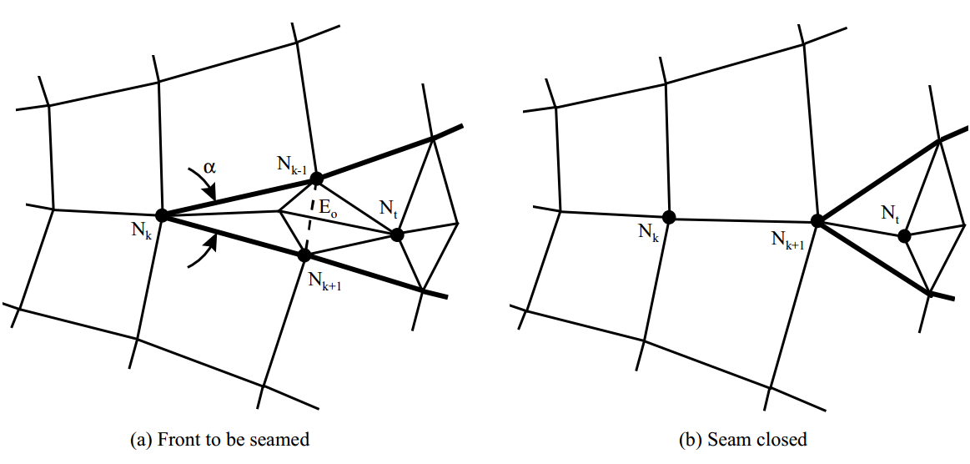

1. درز ایجاد شده و نحوه برطرف کردن آن
2. بخش­های زیربرنامه

در این قسمت تمام بخش های زیربرنامه مطابق با شماره گذاری موجود در برنامه کامپیوتری ارائه شده است.

1. بررسی امکان ایجاد لبه 

مطابق ‏شکل (1) برای برطرف کردن درز بایستی امکان ایجاد لبه  وجود داشته باشد.

1. تعیین نقطه 

در این بخش نقطه  بدست می‏آید و از وجود یک المان مثلثی در درز موجود اطمینان حاصل می‎‏شود.

1. تقسیم مثلث محصور در درز موجود

مثلث موجود در درز به سه مثلث تقسیم می‏شود.

1. بررسی حلقه‏های ایجاد شونده از لبه‏های درز به نقطه 

زوج یا فرد بودن حلقه‏های ایجاد شده از دو طرف لبه‏های درز به نقطه  بررسی می‏شوند.

1. تشکیل چهارضلعی در درز موجود

در محل درز ایجاد شده یک چهارضلعی ایجاد می‏شود.

1. یافتن المان‏های مجاور به دو لبه درز و وضعیت وارونگی آنها

المان‏های متصل به دو لبه درز تعیین و وضعیت وارونگی آنها بررسی می‏شوند.

1. تعیین المان‏های همسایه چهارضلعی ایجاد شده

المان‏های همسایه چهارضلعی ایجاد شده تعیین می‏شوند.

1. بروزرسانی لبه‏های Front

لبه‏های Front بروزرسانی می‏شوند.

1. بررسی حالت خاص درجه دو بودن نود 

در صورتی که نود  درجه دو باشد در یک حلقه تا زمانی این وضعیت برطرف شود چهارضلعی جدید با المان همسایه‏اش در این نقطه ادغام می‏شود.

1. ادغام دو لبه درز در میانه اتصال آنها

دو لبه درز در نقطه میانه اتصال آنها انطباق داده شده و با حذف چهارضلعی جدید درز هم از بین می‏رود.

1. بررسی وارونگی المان‏های متصل به دو لبه درز

ابتدا در صورتی که در المان‏های هر سمت وارونگی ایجاد شده باشد نقطه مربوطه‏اش به مکان اولیه‏اش انتقال داده می‏شود. در ادامه در صورتی که هنوز وارونگی وجود داشته باشد هر دو نقطه به مکان‏های اولیه‏شان بازگردانده می‏شوند و در صورتی که حلقه‏های ایجاد شده از دو لبه درز به نقطه  هر دو فرد باشند و المان چهار ضلعی ایجاد شده بایستی اصلاح شود. از اینرو نقطه  به مرکز مثلث قرار گرفته در درز تغییر می‏یابد و همسایه‏های آن بروزرسانی می‏شوند. در صورتی که با حذف درز وارونگی وجود نداشته باشد لبه‏های Front بروزرسانی می‏شوند. در نهایت یکی از نقاط لبه درز از شبکه حذف می‏شود و با حذف آن لبه‏های Front مرتبط با آن نقطه نیز بروزرسانی می‏شوند.